2020—2021学年度第一学期第一次阶段测试
高一数学试题
- 选择题：本题共8小题，每小题5分，共40分。在每小题给出的四个选项中，只有
一项是符合题目要求的。
1．命题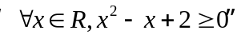的否定是( )
A.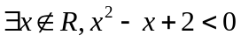 B.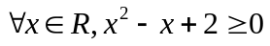
C.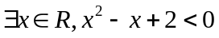 D.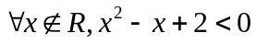
2.已知集合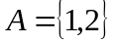，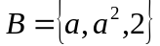，若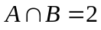，则实数a的值为
A. 1 B.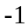 C.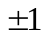 D.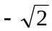
3.不等式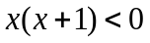的解集是（ ）
A.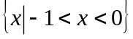 B．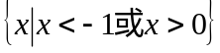
C.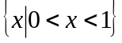 D．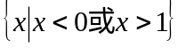
4.若直角三角形面积为18，则两条直角边的和的最小值是（ ）
A.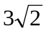 B. C.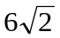 D.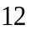
5.设为实数，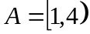,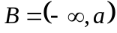.若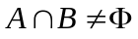,则的取值范围为( )
A.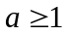 B.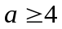 C.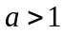 D.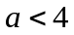
6.若函数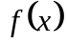是奇函数，且当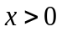时，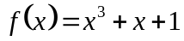，则当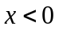时，的解析式为( )
A.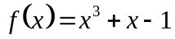 B.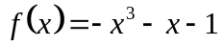
C.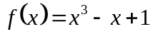 D.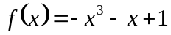

7.设是奇函数，且在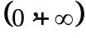内是单调递增的，又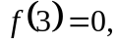则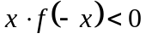的解集是（ ）
A.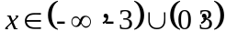 B.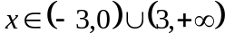
C.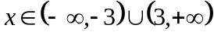 D.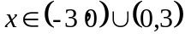
8.用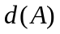表示集合A中的元素个数，若集合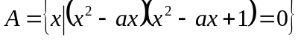，
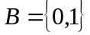，且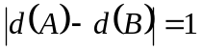．设实数的所有可能取值构成集合M，则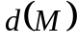＝（ ）
A．3 B．2 C．1 D．4
二、选择题：本题共4小题，每小题5分，共20分。在每小题给出的选项中，有多项符合题目要求。全部选对的得5分，有选错的得0分，部分选对的得3分。
9.给出四个选项能推出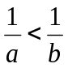的有（ ）
A．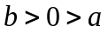 B．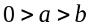 C．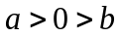 D．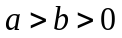
10.设A＝{x|x²﹣8x+15＝0}，B＝{x|ax﹣1＝0}，若A∩B＝B，则实数a的值可以为（ ）
A． B．0 C．3 D．
11.设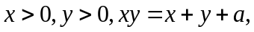其中为参数.下列选项正确的是( )
A.当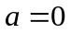时，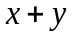的最大值为4 B.当时，的最小值为4
C.当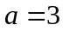时，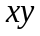的最小值为9 D.当时，的最大值为3
12.已知函数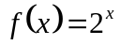，对于定义域中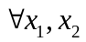，下列结论，其中正确的是( )
- 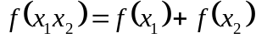
- 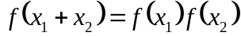
C.当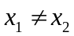时，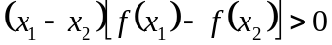
D.当时，
三、填空题：本题共4小题，每小题5分，共20分。

13.不等式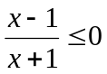的解集是

14.函数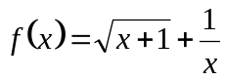的定义域为_________

15.在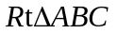中，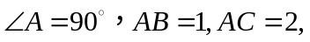点为边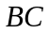上一动点，且点到边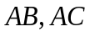的距离分别是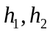，则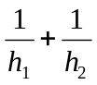的最小值为________.
16.已知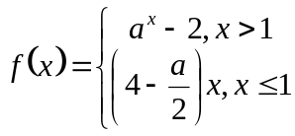是上的增函数，则实数的取值范围是__________
四、解答题：本题共6小题，共70分。解答应写出文字说明、证明过程或演算步骤。
17.（10分）
（1）已知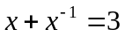，求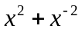的值：
（2）求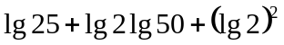的值.

18．（12分）
已知集合
- 当=2时，求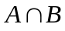;
- 若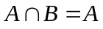,求实数的取值范围.
19．（12分）
已知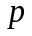:对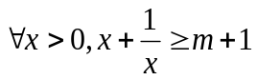恒成立，：实数满足不等式
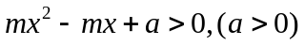对一切实数恒成立.
（1）求中实数的取值范围；
（2）若是的必要不充分条件，求实数的取值范围.
20．（12分）
某单位在国家科研部门的支持下,进行技术攻关,采用了新工艺,把二氧化碳转化为一种可利用的化工产品.已知该单位每月的处理量最少为400吨,最多为600吨,月处理成本(元)与月处理量(吨)之间的函数关系可近似地表示为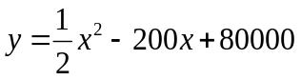,且每处理一吨二氧化碳得到可利用的化工产品价值为100元.
求：（1）该单位每月处理量多少吨时,才能使每吨的平均处理成本最低?
（2）该单位每月能否获利？如果获利，求出最大利润；如果不获利，那么国家每月至少补贴多少元才能使该单位不亏损?

21.（12分）
已知函数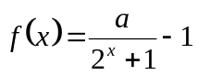是奇函数.
- 求实数的值；
- 判断函数在上的单调性，并证明你的结论；
- 若对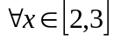上,都有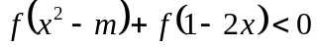成立，求实数的取值范围.

22．（12分）
已知二次函数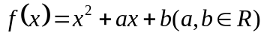.
- 若在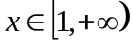上为增函数，求的取值范围；
- 求在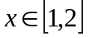上的最小值；
- 若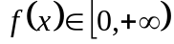且关于的不等式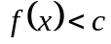的解集为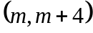，求的值.

实验班试卷答案

一：CBADC ACA

二：ABD ABD BC BCD

三：

- 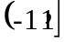 14.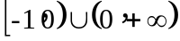 15.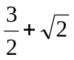 16.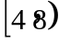

四：

- （1）7 （2）2

- （1）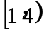 （2）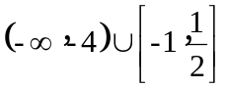

- （1）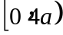 （2）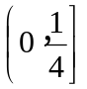
- （1）400 （2）40000

- （1）2 （2）单调递减 （3）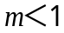

- （1）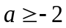

- 当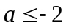 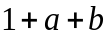 当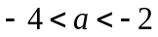 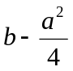 当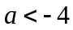 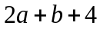

（3）c=4

